**Домашнее задание. УТБ – 3**

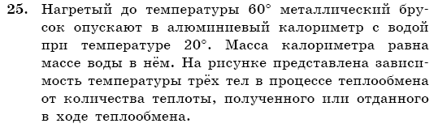

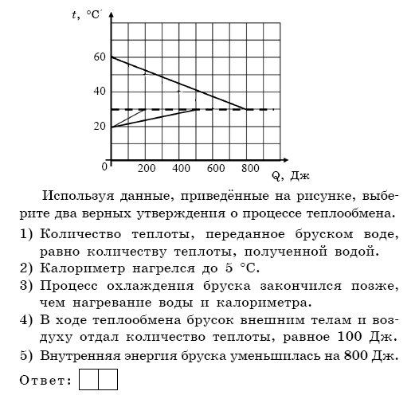

**2.18.** В одном сосуде мокрый песок, в другом – сухой песок. Масса содержимого в обоих сосудах одинакова, но в сосуде с мокрым песком 20% составляет вода. Оба сосуда нагреваются на 50 °C. Во сколько раз большее количество теплоты потребуется для нагревания сосуда с мокрым песком?

